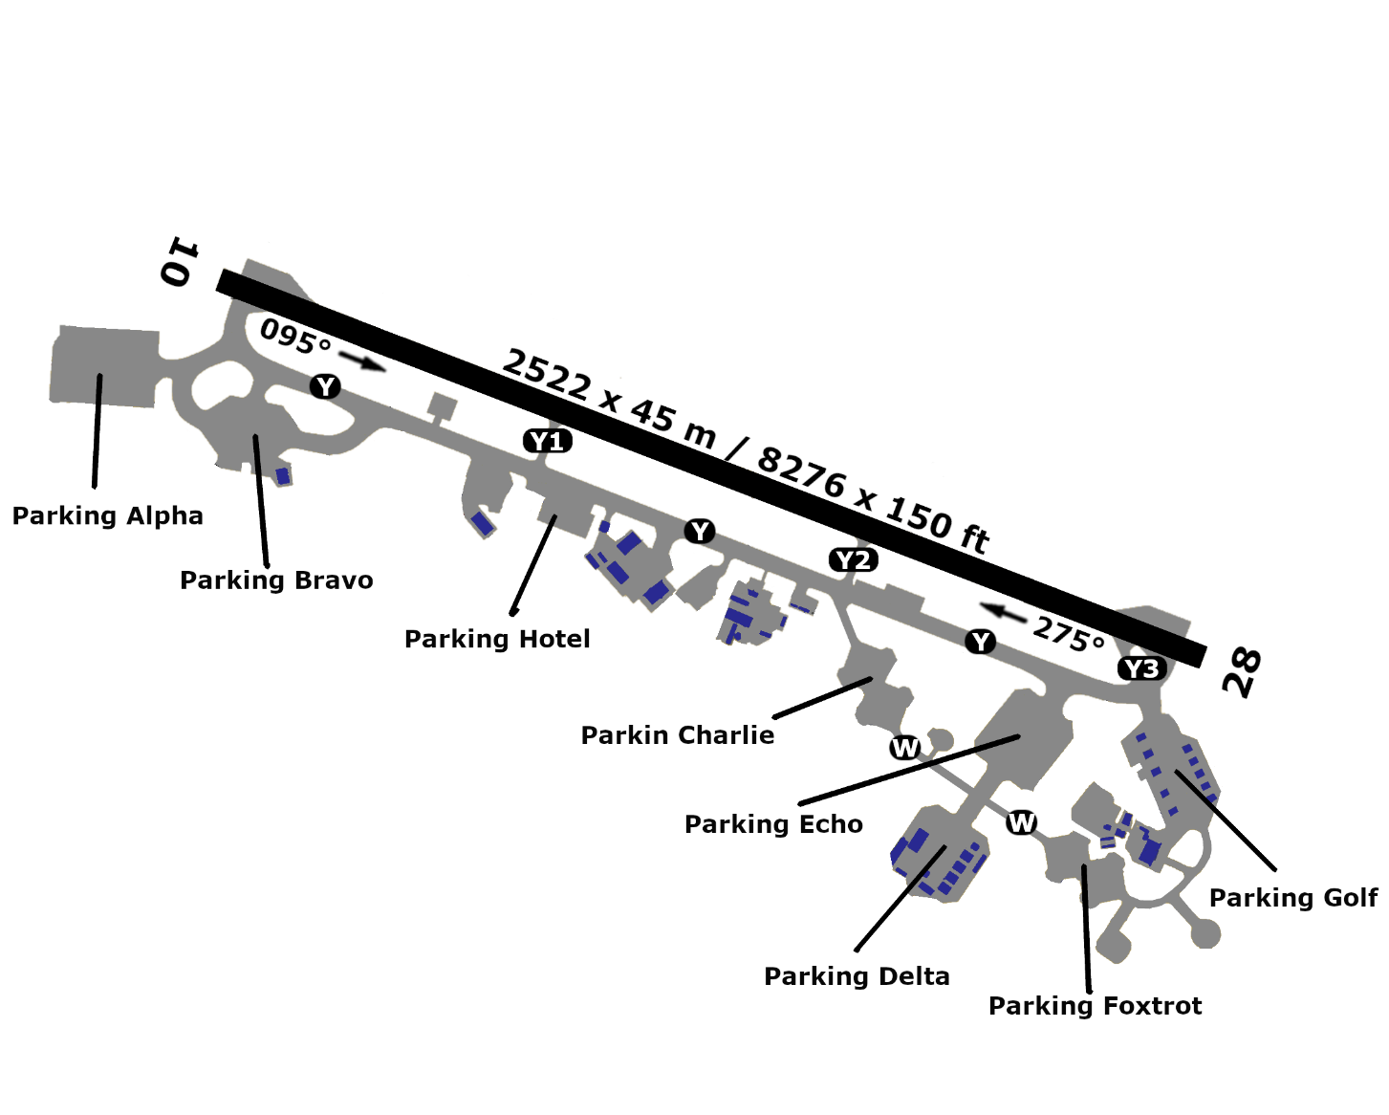

28
107X
34°35”38’N
74 ft
10
2522 m
LCRA – AKROTIRI
1.0
109.70
2522 m
71 ft
32°58”29’E

